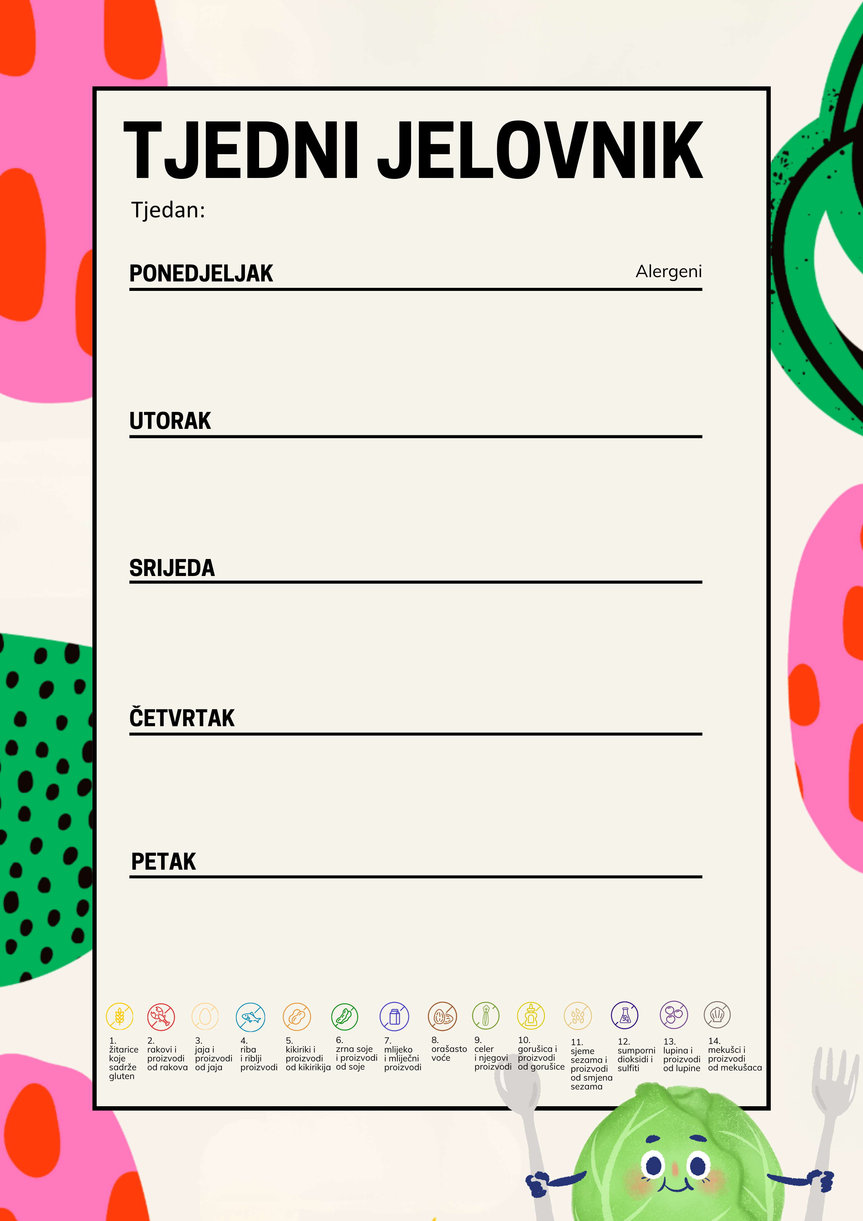
Zvrk sa sirom i špinatom, bijela kava | 1, 7
Njoki s umakom od sira, zelena salata, domaći kruh | 1, 7
Čajni kolutići, klementine | 1

Savitak sa sjemenkama i sirom, čaj s limunom i medom | 1, 7
Pržene lignje, pomfrit, domaći kruh | 3
Puding čokolada, jabuke | 7

Domaći kruh, namaz od lješnjaka i kakaa, mlijeko | 1, 7, 8
Crispy školica, riža s povrćem, kupus salata, domaći kruh | 1
Tekući jogurt, domaći kruh, banane | 1, 7

Krafna od čokolade, mlijeko | 1, 7
Varivo od purećeg filea s graškom i noklicama, domaći kruh | 1
Mini đepić pizza, kruške | 1

Pileća pašteta, čaj s limunom i medom | 1
Otkošteni zabatak, krpice sa zeljem, domaći kruh | 1
Voćni jogurt Fortia, naranče | 7

16.02.2026. – 20.02.2026.

